УТВЕРЖДАЮ:

Главный инженер шахты "Центральная"

_____________________ Б.Б. КАЛАНТАЙ
"_____"______________ 2012 г.

РАСЧЕТ ПРОВЕТРИВАНИЯ

1 северной коренной лавы южного уклона пласта Л1 гор. 622 м

Ожидаемое метановыделение определяем по аналогу 2 южной лавы северного уклона пл.Л1, по фактическому метановыделению в течении квартала, выдаваемому аппаратурой АГК.

Согласно "Руководства..." Киев 1994г. определяем фактическое метановыделение в очистной выработке.
Определяем средний расход метана из очистного забоя в течение месяца по формуле (3.74).

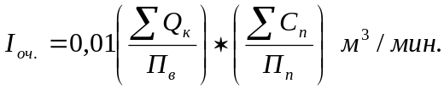

где: Q_{к} - расход воздуха в пункте замера,м3/мин
С_{п} - среднесуточня концентрация газа по измерениям переносными
приборами, %;
П_{п} - число определений среднесуточной концентрации переносными
приборами за месяц;
П_{в} - число определений количества воздуха за месяц.

Март 2011 г. 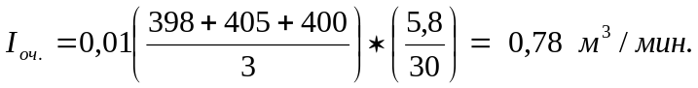

Аналогичным образом по данным остальных измерений расхода воздуха рассчитаны следующие значения расхода метана:

апрель 2011 г. Iоч. = 1,46 м³/мин.

май 2011 г. Iоч. = 1,39 м³/мин.

Средний за квартал расход газа в исходящей из очистного забоя струе воздуха определяем по формуле (3.72).

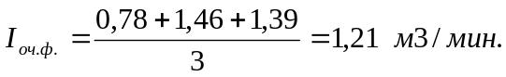

Среднее фактическое метановыделение в очистной выработке определяем по формуле:(3.65)

I оч.ф. = Iуч.- Iп.с.- Iоч.п. м³/мин.

где: Iп.с. - средний расход газа, поступающего с подсвежающей струёй воздуха;
Iоч.п. - средний расход газа поступающего в очистную выработку со свежей
струёй воздуха

Iоч.ф. = 1,21 - 0,0 - 0,0 = 1,21 м³/мин.

Ожидаемое среднее метановыделение в очистной выработке рассчитываем по формуле (3.76)

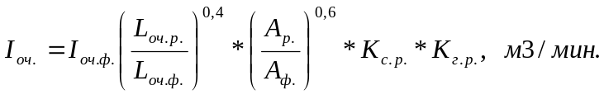

где: L_{оч.р.} - расчетная длина очистного забоя, м;
L_{оч.ф.} - фактическая длина очистного забоя, м;
А_{оч.р.} - расчетная добыча с очистного забоя, т/сут.;
А_{оч.ф.} - фактическая добыча с очистного забоя, т/сут.;
К_{с.р.;Кг.р.} - коэффициенты, учитывающие изменение системы разработки
и изменение метанообильности с глубиной;

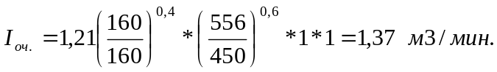

1.2. Определяем фактическое метановыделение на выемочном участке:

Расход метана в исходящей из выемочного участка вентиляционной струе в течение месяца рассчитываем по формуле: (3.75)

март 2011 г. Iуч. = 1,40 м³/мин.
апрель 2011 г. Iуч. = 2,35 м³/мин.
май 2011 г. Iуч. = 2,30 м³/мин.

Средний за квартал расход газа в исходящей из выемочного участка вентиляционной струе определяем по формуле:(3.72)

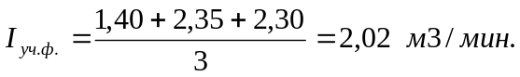

Среднее фактическое метановыделение на выемочном участке определяем по формуле (3.68):

I_{уч.ф}. = 2,02 - 0,0 - 0,0 = 2,02 м³/мин.

Ожидаемое среднее метановыделение на выемочном участке рассчитываем по формуле: (3.77)

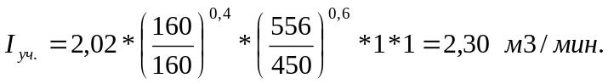

Расчет расхода воздуха для проветривания очистных выработок
и выемочных участков.

2. Расчет количества воздуха.

2.1. Расход воздуха для проветривания очистной выработки по выделению метана рассчитываем по формуле (6.3):

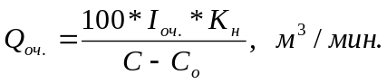

где: I_{оч}. - среднее ожидаемое (фактическое) газовыделение в очистной выработке;
С - допустимая согласно ПБ концентрация метана в исходящей струе;
С_{о} - концентрация газа в поступающей струе;
К_{н} - коэффициент неравномерности метановыделения (табл.6.3)

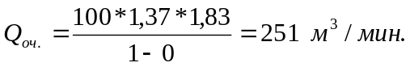

При максимальной скорости движения воздуха в очистной выработке (ф.6.18):

Qоч.max. < 60 x Sоч.min x Vmax x Ко.з. = 60 х 2,4 х 4 х 1,25 = 720 м³/мин.

Расчет расхода воздуха для проветривания очистной выработки по числу людей, работающих в смену, производим по формуле (6.13)

Qоч. = 6 x Ко.з. x n чел. , м³/мин.

где: n_{чел.} - количество рабочих в смене;

Qоч. = 60 x 1,25 x 18 = 135 м³/мин.

Проверяем расход воздуха по минимальной скорости его движения в очистной выработке (формула 6.16):

Qоч.min > 60 x Sоч.max x Vmin x Ко.з, м³/мин.
Qоч.min = 60 х 2,4 1 х 1,25 = 180 м³/мин.

Расчет расхода воздуха из условия оптимальной скорости по пылевому фактору производим по формуле (6.15):

Q_{оч}. = 60 x S_{оч.min} x V_{опт}. x К_{оз}. = 60 x 2,4 x 1,6 x 1,25 = 288 м³/мин.

2.2. Расход воздуха для выемочного участка по выделению метана определяем по формуле: (6.24)

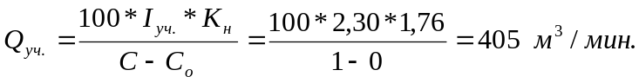

По максимальной скорости движения воздуха:
Q_{уч}. < 60 x 2,4 x 4 x 1,622 = 934 м³/мин.

По числу людей:
Q_{уч}. > 6 x 25 > 150 м³/мин.

Расход воздуха на подсвежение исходящей струи определяем по формуле (6.25):

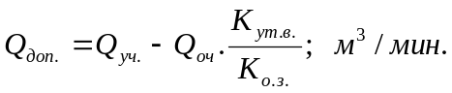

Q_{доп.} = 405 - 288 * 1,1 = 88 м³/мин.

Производим проверку по формуле (6.27):

Q_{доп.} > 60 * S * V _{min.};

Q_{доп.} = 88 > 60 * 9,2 * 0,15 = 83 м³/мин.

Проверяем схему проветривания выемочного участка по опасности местных скоплений метана (ф.6.1):

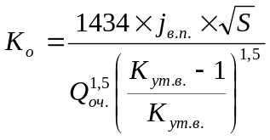

где: J_{в.п}. - среднее ожидаемое метановыделение из выработанного пространства на выемочном участке, м3/мин (ф. 3.82)
S - проектная площадь поперечного сечения вент. выработки в свету, м2;
Q - расчетный расход воздуха в очистной выработке, м3/мин.;
К_{ут.в}. - коэффициент, учитывающий утечки воздуха через выработанное пространство;

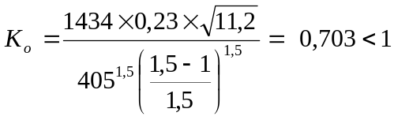

Окончательно для проветривания принимаем наибольшие значения:

Q_{оч.} = 288 м³/мин.

Q_{уч.} = 405 м³/мин.

Начальник участка ВТБ И.Г. Целик

